LETTERA AL MINISTRO PER I BENI E LE ATTIVITA' CULTURALI

Mittente: Beniamino Piemontese
Coordinatore dell’associazione ideale “Osservatorio Torre di Belloluogo”
www.torredibelloluogo.com

Oggetto: APPELLO - Per la salvezza della Chiesa bizantina di San Salvatore,
nel Comune di Sannicola (Le)

Allegato: Invito all'iniziativa culturale "Per San Salvatore" (20 agosto 2008)

Lettera al Ministro per i Beni e le Attività Culturali

APPELLO

Per la salvezza della Chiesa bizantina di San Salvatore,
nel Comune di Sannicola (Le)

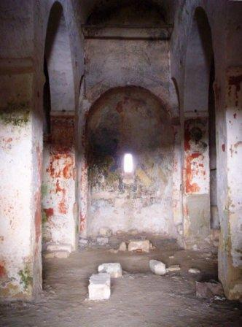

La Chiesa bizantina di San Salvatore - (particolare dell'interno)

Illustrissimo Signor Ministro Sen. Sandro Bondi,

In Italia e nel mondo, la più bistrattata, cadente e diruta tra tutte le chiese dedicate ed intitolate al Salvatore è l’antica Chiesa bizantina di San Salvatore, in agro del Comune di Sannicola (Le), ancora esistente per puro miracolo – nonostante la furia devastatrice degli uomini più che del tempo – che resiste da mille anni, testimonianza superstite del Patrimonio storico artistico e monumentale e di un passato ricco di arte, cultura, civiltà e fede, che fa i conti, invece, con l’ignoranza e la malafede degli uomini del nostro tempo.

Sono caduti nel vuoto gli appelli che la nostra associazione ha elevato con fermezza, a cominciare almeno dal 1996.
A quel tempo, le vestigia dell’antico tempio di San Salvatore, sebbene abbandonate e malconce, si trovavano ancora dimenticate in aperta campagna, circondate dalla distesa delle campagne verdeggianti a poca distanza dai centri abitati di Gallipoli e Sannicola, nel ridente paesaggio dell’arco jonico che si specchia nel mare della “Città Bella”.

In quell’angolo che potrebbe essere di paradiso, la mano inconsulta dell’uomo contemporaneo ha fatto sorgere i fantasmi di un impossibile sviluppo economico basato sull’industria.

Ed ecco che quel sito, incantevole per millenni, è stato deturpato da una zona industriale che non ha nessuna ragione d’essere, giunta a lambire l’antica Chiesa bizantina di San Salvatore coi suoi capannoni ed i miseri resti scheletriti dei pilastri in cemento di una fabbrica morta prima ancora di essere nata e con una putrida discarica incontrollata a cielo aperto (sebbene posta sotto sequestro penale) che contamina il territorio in cui le pareti crollate e le montagne di tufi sbucano come ossa allo scoperto e sembrano appartenere ad una creatura che tenta ancora, pur coi suoi miseri resti mortali, di difendere il prezioso edificio sacro che si cela tra tanta rovina.

Salvare la Chiesa bizantina di San Salvatore!

Illustrissimo Signor Ministro Sen. Sandro Bondi,

“Salvare la Chiesa bizantina di San Salvatore!”: questo è l’appello che nei Suoi confronti si eleva dal Salento, da questa terra meravigliosa ricca di arte e di cultura, che sciaguratamente non sa difendere e valorizzare come dovrebbe i suoi tesori millenari e svende pezzi del suo incommensurabile Patrimonio artistico e culturale per le misere briciole di dissennati sogni di facile, irraggiungibile ricchezza.

In fede

Beniamino Piemontese
Coordinatore dell’Associazione Ideale “Osservatorio Torre di Belloluogo”

Lecce, lì 26 luglio 2008

Allegato: Invito all'iniziativa culturale "Per San Salvatore"

Invito

OSSERVATORIO
TORRE DI BELLOLUOGO

Per San Salvatore

20 agosto 2008
ore 19

presso i ruderi della
chiesa bizantina
di San Salvatore

vicinanze
zona industriale di Gallipoli

Associazione Ideale
"Osservatorio Torre di Belloluogo"

APPELLO PER LA SALVEZZA DELLA CHIESA DI SAN SALVATORE
Osservatorio Torre di Belloluogo
LETTERA AL MINISTRO PER I BENI E LE ATTIVITA' CULTURALI
di Beniamino Piemontese
Coordinatore dell’Associazione Ideale “Osservatorio Torre di Belloluogo”

www.torredibelloluogo.com

